МИНИСТЕРСТВО ОБРАЗОВАНИЯ И НАУКИ РОССИЙСКОЙ ФЕДЕРАЦИИ

Федеральное государственное автономное образовательное учреждение высшего образования

«Нижегородский государственный университет им. Н.И. Лобачевского» (ННГУ)

Физический факультет

Кафедра информационных технологий в физических исследованиях

**ЗАПУСК БАЛЛИСТИЧЕСКОЙ РАКЕТЫ**

Отчет по лабораторной работе

Выполнил

студент 2 курса 524 группы

**Василевский А.В.**

Проверил

доцент кафедры ИТФИ, к.ф.-м.н.

**Васин А.С.**

Нижний Новгород

2015 г.

Формулировка задачи

Ракета, находящаяся на поверхности Земли, мгновенно приобретает скорость. Требуется поразить цель, находящуюся на поверхности Земли с заданными координатами, при этом учитывать или не учитывать сопротивление воздуха и вращение Земли. Считать цель пораженной, если ракета упала в радиусе 10 км от нее.

Физическая постановка задачи

С физической точки зрения задача сводится к движению материальной точки в поле тяжести Земли. Учет вращения Земли делает обоснованным выбор в качестве системы отсчета неинерциальную систему, связанную с Землей. Тогда в самом общем случае по второму закону Ньютона на тело действует сила:

.

Здесь есть ускорение тела относительно неинерциальной системы отсчета, – сила гравитации, – сила сопротивления воздуха, – силы инерции (переносная, центробежная и Кориолисова). В случае отсутствия сопротивления воздуха или вращения Земли соответствующие силы исчезают.

Каждая из этих сил, в свою очередь, представляется следующими выражениями:

,

,

.

Здесь – гравитационная постоянная, – масса Земли, – поступательное ускорение неинерциальной системы отсчета относительно инерциальной системы (в данном случае отсутствует), – коэффициент сопротивления (по условию ), – угловая скорость вращения неинерциальной системы отсчета (по условию – скорость суточного вращения Земли, ), – радиус-вектор, проведенный от мгновенной оси вращения к данной точке.

Применительно к условиям задачи второй закон Ньютона можно представить в виде (рис.1):

.

Решая уравнение с учетом начальных условий (условий задачи) , получим функции , достаточные для полного описания движения тела и расчета его потенциальной и кинетической энергий.

Закон сохранения энергии в случае пренебрежения вращением Земли и сопротивлением воздуха запишется в виде:

.

Математическая постановка задачи

Перепишем полученный выше второй закон Ньютона с учетом , , и, деля на , получим систему из трех дифференциальных уравнений второго порядка, записанную в векторном виде:

.

Для её решения целесообразно применить метод Рунге-Кутты 4-го порядка. Он состоит в следующем.

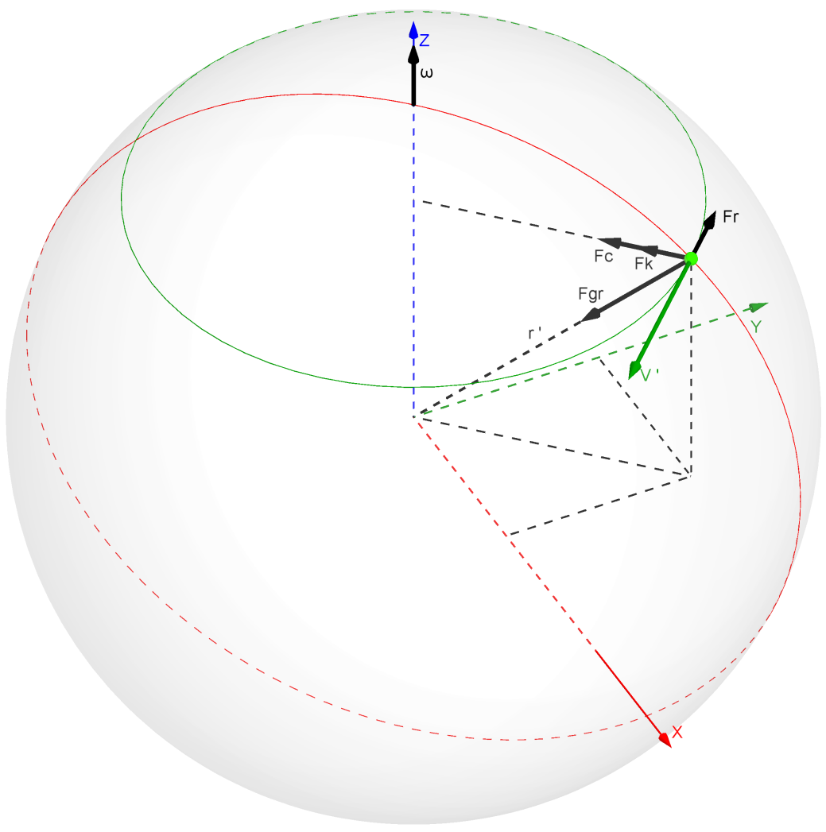

Рис.1. Силы, действующие на тело у поверхности Земли. Здесь

.

Пусть имеется система дифференциальных уравнений второго порядка вида:

.

Обозначим приращение параметра через и введем следующие обозначения:

, .

Тогда решения системы представятся в виде:

,

,

где коэффициенты предварительно рассчитываются по формулам:

,

,

,

.

При этом полагаем, что и определяются начальными условиями задачи.

Для определения параметров места падения можно использовать метод дихотомии применительно к . Если известны текущее и следующее состояния системы, и ракета пересекла поверхность Земли, метод можно применить к отрезку [0, ] параметра . Критерием точности в таком случае может служить расстояние от поверхности Земли до получаемой при конкретном .

Параметры модели

Очевидно, что задаваемыми параметрами модели будут начальное и конечное положение и начальная скорость ракеты,, и , задаваемые относительно неинерциальной системы отсчета, связанной с Землей. В силу сферической симметрии Земли целесообразно задавать координаты в сферической системе координат , где – расстояние от начала координат (центра Земли) до точки, – полярный угол, – азимутальный угол. Скорость же можно задавать в сферической системе координат, построенной на базе декартовой системы координат, центр которой лежит на поверхности Земли, ось Z направлена по радиус-вектору, а ось X – по касательной к поверхности Земли (рис.2).

Выходными параметрами модели будут текущее время , положение , скорость , кинетическая и потенциальная энергии в каждый момент времени.

Алгоритм программы

Алгоритм программы можно записать следующим образом. Назовём упорядоченную пятерку (, , , , ) состоянием системы, – состоянием в момент падения. Тогда:

1. Ввести начальные данные: , и .
2. Вычислить и запомнить текущее состояние: (, , , , )
3. Передать текущее состояние системе визуализации (графическое и численное отображение состояний)
4. Получить следующее состояние , решив основное уравнение задачи методом Рунге-Кутты.
5. Проверить условие пересечения с поверхностью Земли: точка, описываемая состоянием лежит вне Земли, состоянием – внутри Земли.
6. Если условие истинно:
   1. Определить состояние системы в момент падения, применив метод дихотомии к параметру , варьируя его от до
   2. Поскольку состояние описывает точку, лежащую вне Земли, точка, описываемая состоянием должна лежать внутри Земли и отстоять от поверхности Земли не больше, чем на заданную точность. Если состояние удовлетворяет условию, то конечное состояние в момент падения . Переход к шагу 7.
   3. В противном случае следует проверить состояние . Если оно отстает от поверхности Земли не больше, чем на ошибку, оно и есть конечное. . Переход к шагу 7.
   4. В общем случае:
      1. Если лежит вне поверхности Земли, то . Переход к шагу 6.d.i.
      2. (Повторить рассуждения пункта 3.d.ii) Если отстает от поверхности Земли не больше, чем на заданную точность, то . Переход к шагу 7.
      3. . Переход к шагу 6.d.i.
7. Передать состояние системе отображения состояний.
8. Конец.

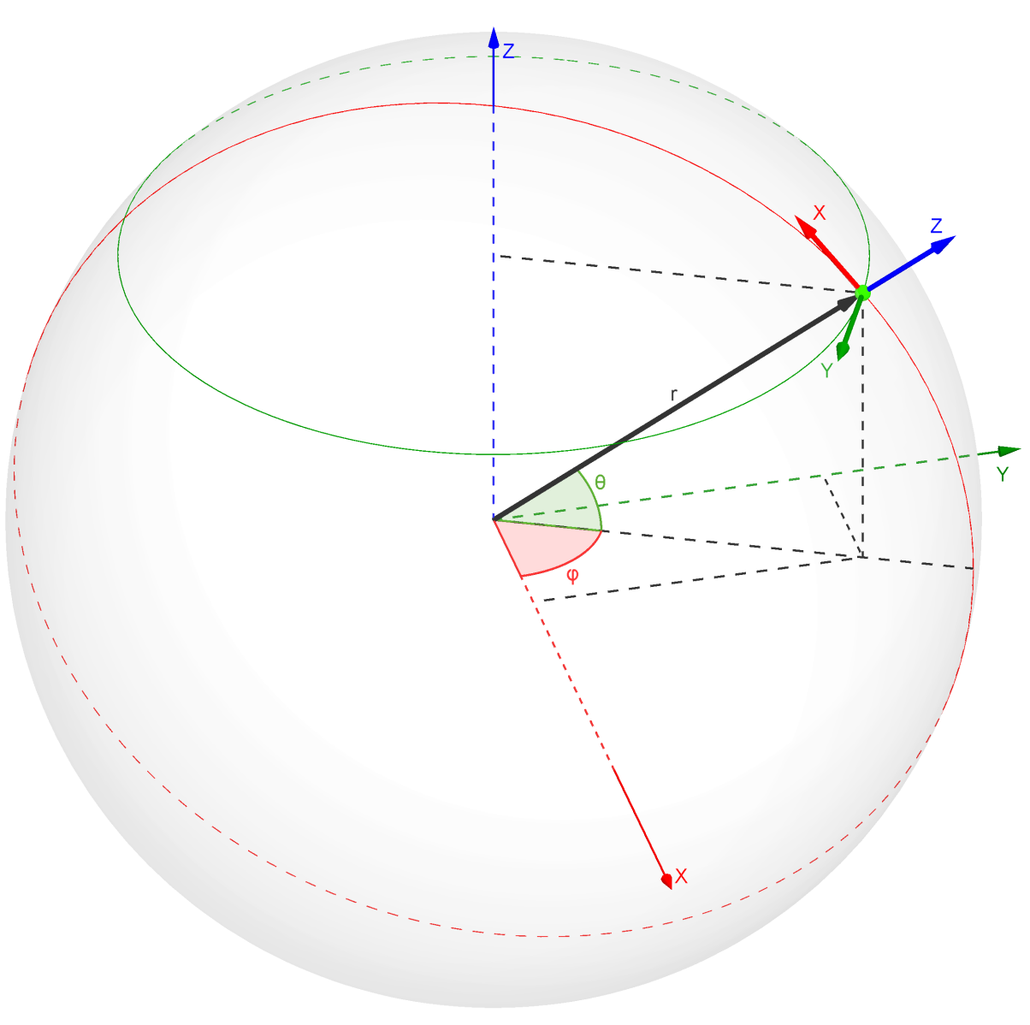

Рис.2. Координатная система

Описание готовой программы

Интерфейс программы показан на рис.3. Он состоит из пяти основных частей, отмеченных на рис.3 цифрами в кружках:

1. 3D-сцена с изображением Земли, систем координат, ракеты, начальной и конечной точек, траектории. Область снабжена манипуляторами угла обзора сцены и степени перспективной проекции.
2. График энергий, вычисленных относительно неинерциальной системы отсчета, связанной с Землей. Красный – потенциальная энергия, зеленый – кинетическая энергия, синий – их сумма. Область позволяет изменять масштаб графика по оси времени.
3. Панель ввода данных. Позволяет задать начальные условия вручную или выбрать их из набора предопределенных начальных условий. Панель также позволяет включить опцию игнорирования существования Земли. В таком случае условия столкновения с поверхностью проверяться не будут. Движение ракеты вокруг Земли превращается в движение одной материальной точки в поле тяжести другой материальной точки. Опция полезна при отладке программы.
4. Панель вывода данных. Отображает текущее время в секундах, сумму кинетической и потенциальной энергий, вычисленных относительно неинерциальной системы отсчета, связанной с Землей, скорость ракеты (м/с) и её положение (в сферической системе координат, построенной на базе декартовой СК, связанной с Землей).
5. Панель управления. Состоит из кнопок запуска, остановки и сброса, манипуляторов скорости и качества изображения.

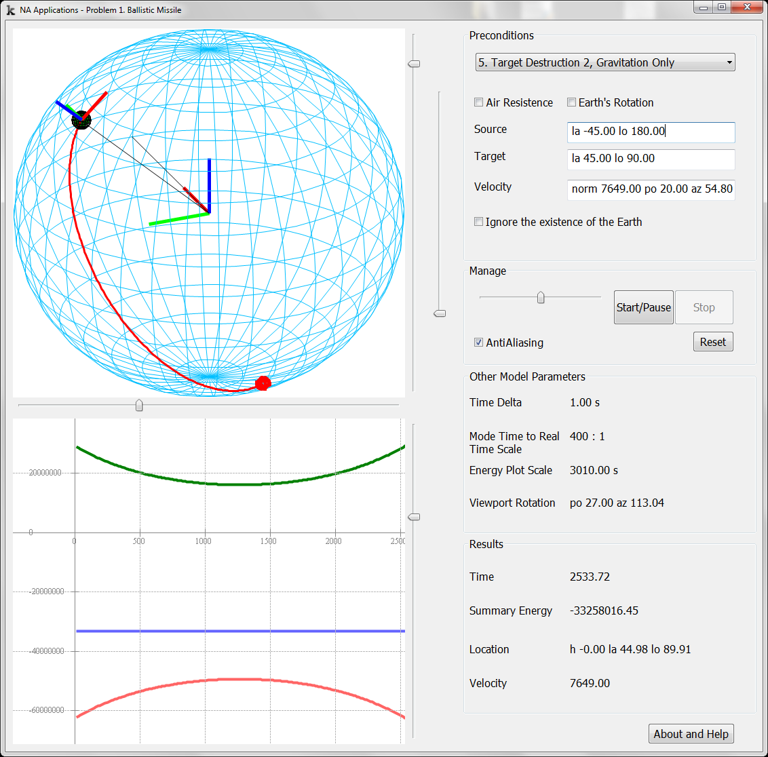

Рис.3. Интерфейс готовой программы.

Тестирование программы

1. Запуск ракеты по нормали к поверхности Земли без учета сопротивления воздуха и вращения Земли

Ракета приходит в ту же точку, из которой была запущена (рис.4). Потерь энергии нет.

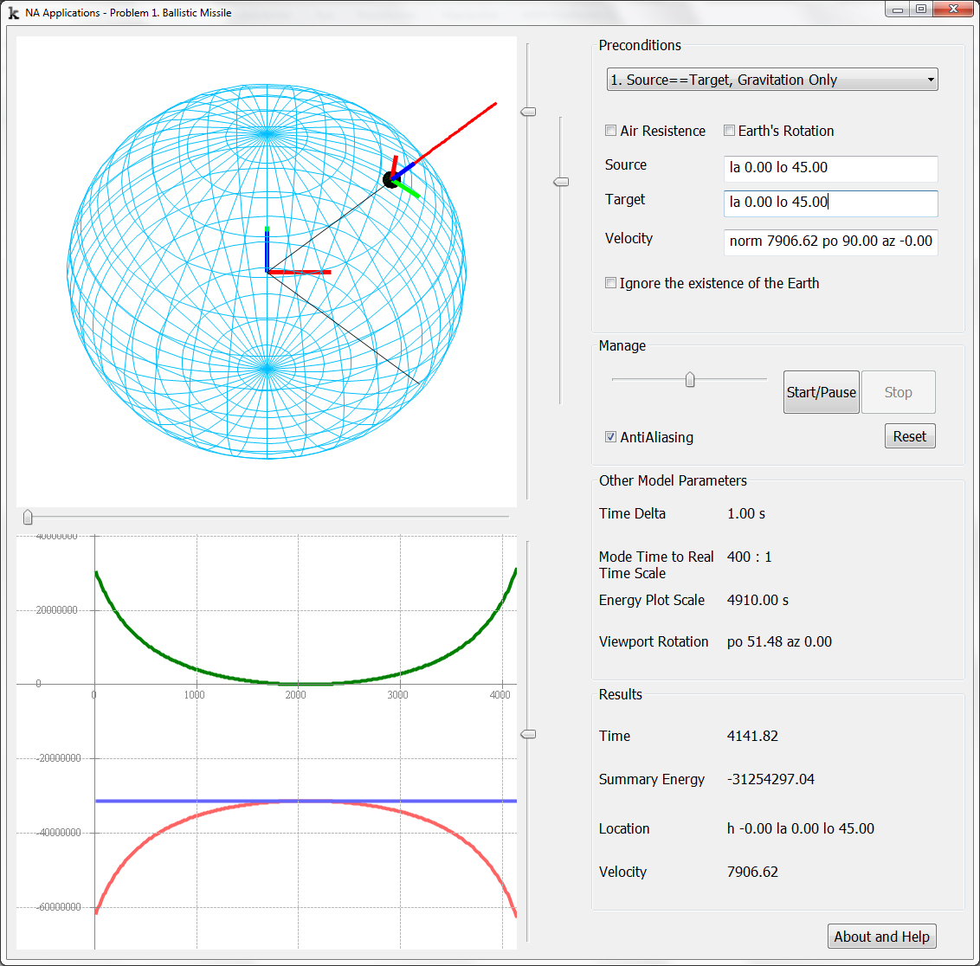

Рис.4. Запуск ракеты по нормали к поверхности Земли без учета сопротивления воздуха и вращения Земли

1. Запуск ракеты по касательной к поверхности Земли без учета сопротивления воздуха и вращения Земли

Ракета обращается по круговой орбите вокруг Земли (рис.5). Потерь энергии не наблюдается. Кинетическая и потенциальная энергии в отдельности остаются постоянными.

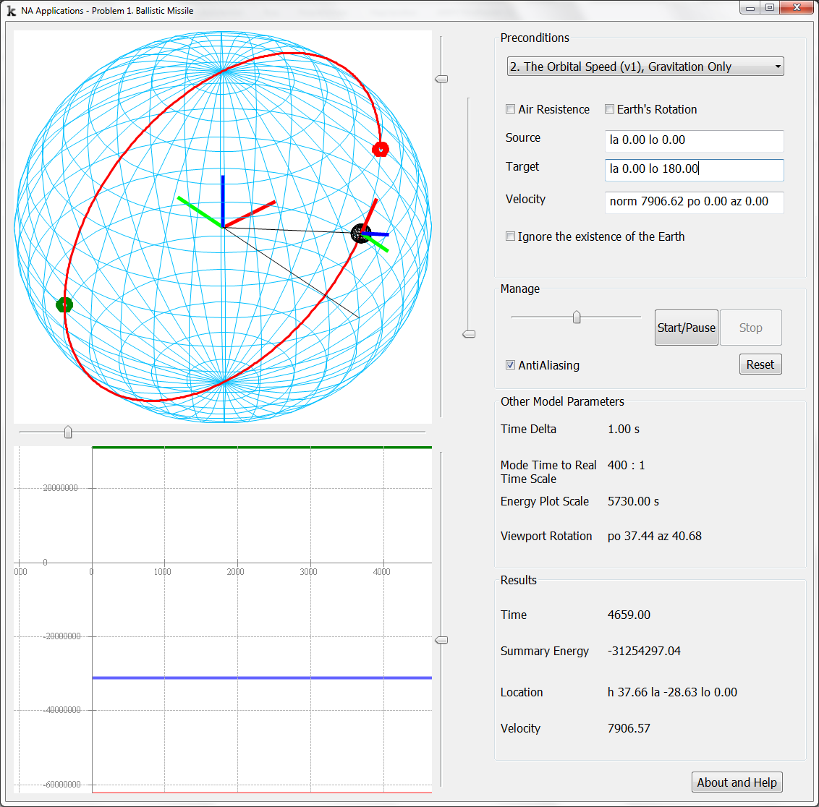

Рис.5. Запуск ракеты по касательной к поверхности Земли без учета сопротивления воздуха и вращения Земли

1. Запуск ракеты по касательной к поверхности Земли с первой космической скоростью с учетом вращения Земли

Ракета описывает петли вокруг Земли (рис.6, рис.7). Энергия в системе отсчета, связанной с Землей, в т.ч. и суммарная, меняется волнообразно.

Высота над поверхностью Земли не остается постоянной. Более того, ракета падает на Землю (18.66 с.ш. 169.33 в.д.). Для демонстрации эффекта обращения ракеты необходимо либо менять начальные условия, либо пренебречь существованием Земли. Для большей наглядности (запуск по меридиану) было выбрано второе.

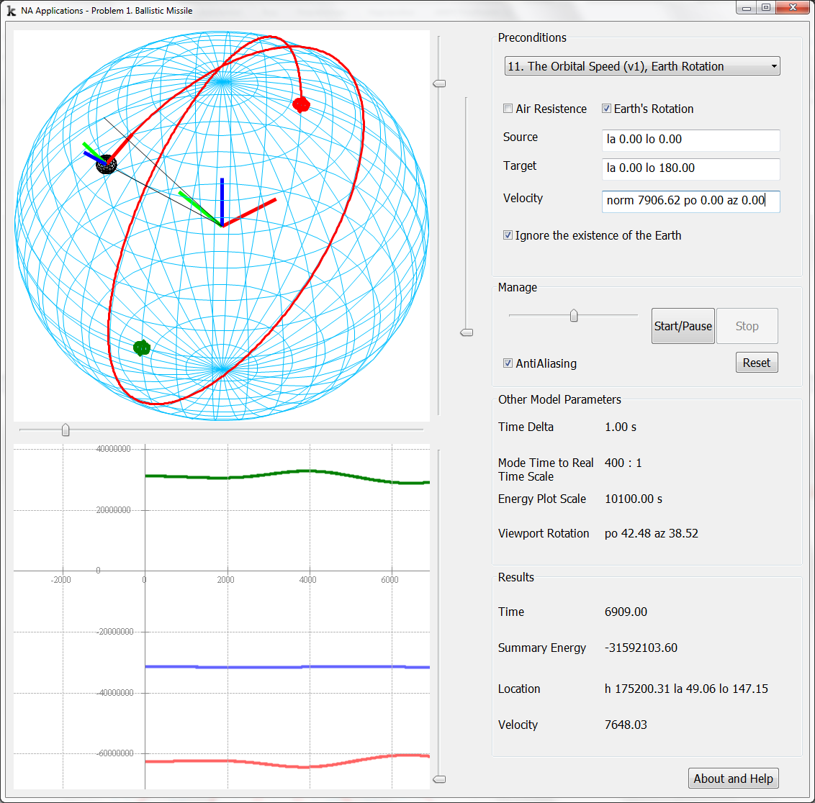

Рис.6. Запуск ракеты по касательной к поверхности Земли с вращения Земли

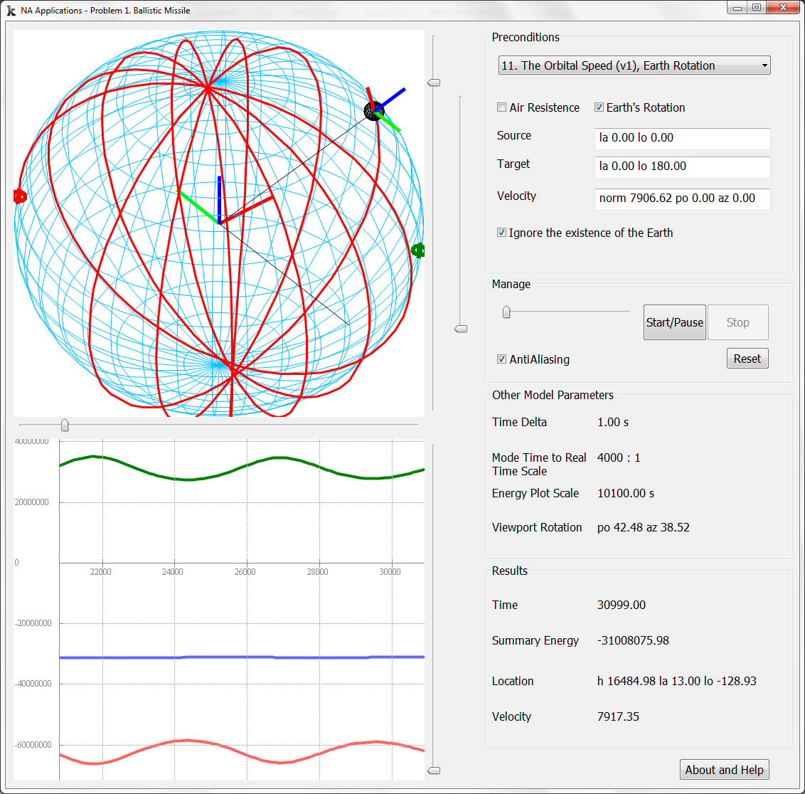

Рис.7. Запуск ракеты по касательной к поверхности Земли с учетом вращения Земли. Результат работы программы спустя более длительное время, чем на рис.6.

1. Уничтожение цели в отсутствие сопротивления воздуха и вращения Земли, с учетом сопротивления воздуха, с учетом вращения Земли, и учетом обоих факторов

При попадании в круг радиусом 10 км от цели программа сигнализирует об успешном завершении операции, а так же отображает расстояние от места падения до цели.

Каждое условие при одних и тех же начальной и конечной точках требует специального подбора параметров запуска ракеты. Учет сопротивления воздуха делает необходимым задание большей по модулю скорости, учет вращения Земли – изменение начального направления.

Потери энергии при учете сопротивления воздуха отражены на графиках. В случае вращения Земли потери тоже присутствуют, но они не столь значительны.

Результаты работы программы представлены на рис.8 - рис.11.

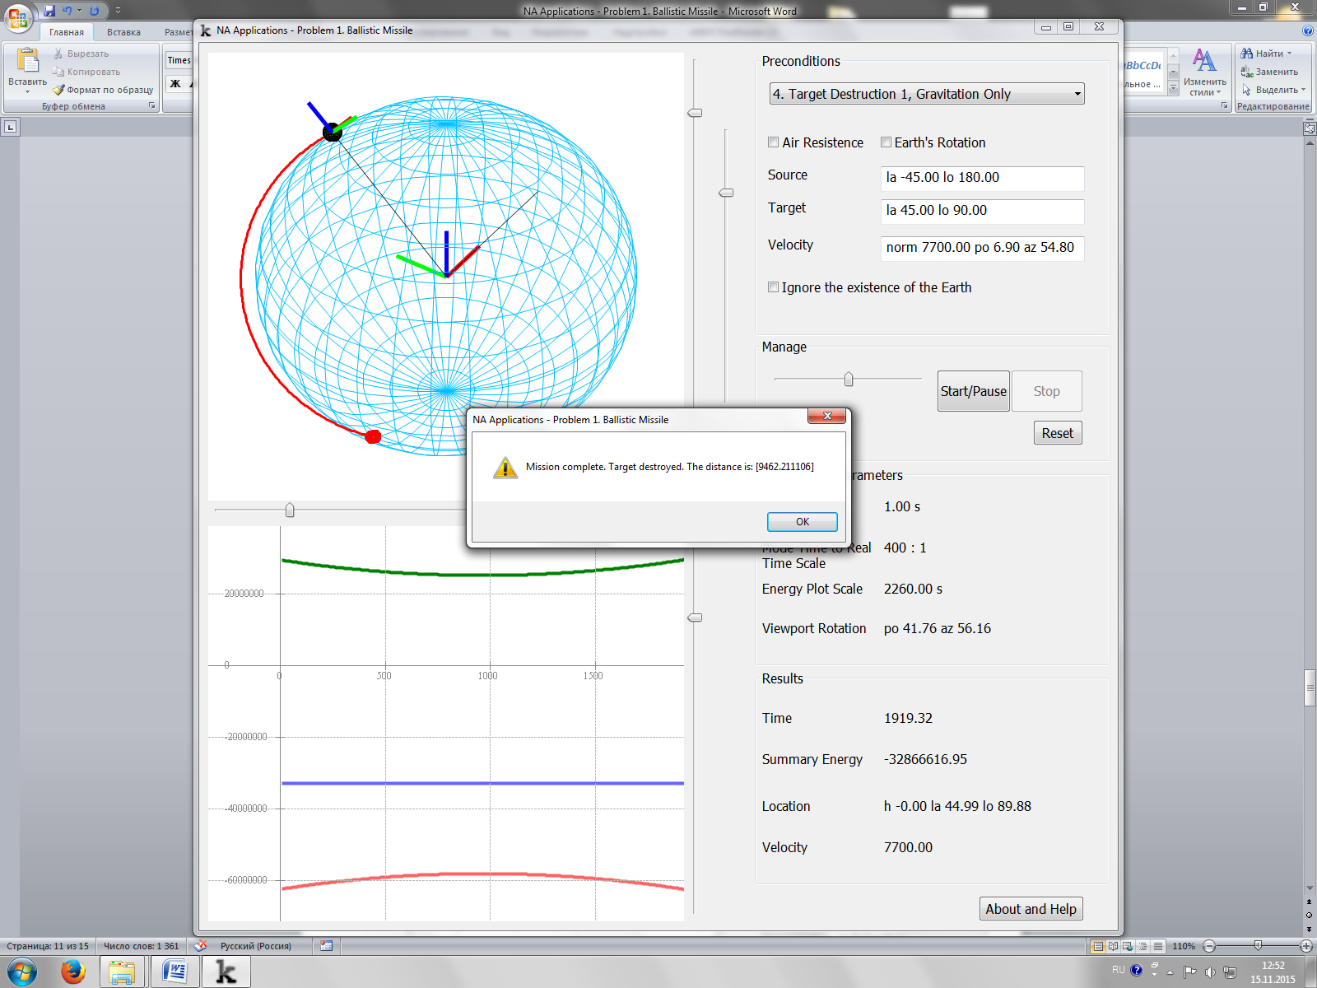

Рис.8. Поражение цели без учета сопротивления воздуха и вращения Земли.

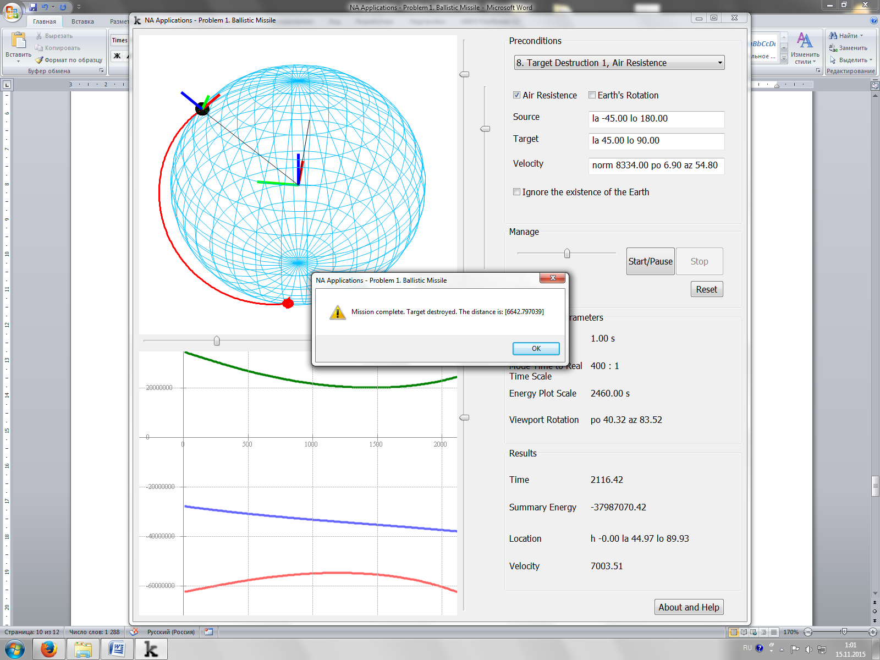

Рис.9. Поражение цели с учетом сопротивления воздуха.

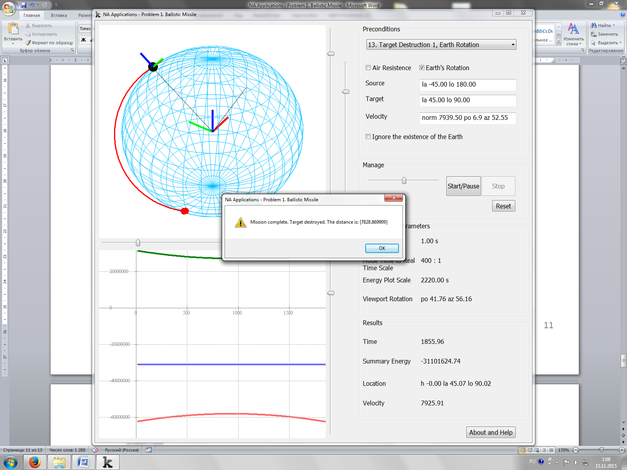

Рис.10. Поражение цели с учетом вращения Земли.

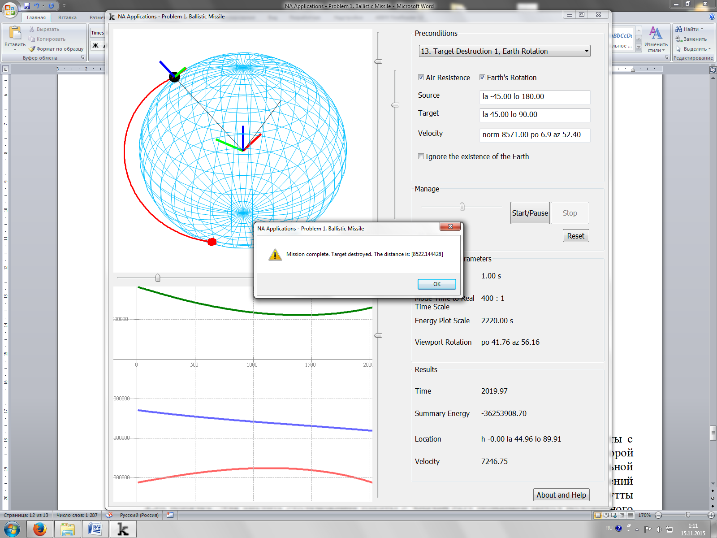

Рис.11. Поражение цели с учетом сопротивления воздуха и вращения Земли.

Выводы

В ходе работы была разработана программа для моделирования запуска ракеты с поверхности Земли. В программе были использованы следующие законы физики: второй закон Ньютона, закон гравитационного взаимодействия, движение в неинерциальной системе отсчета. На их основе была составлена система дифференциальных уравнений движения ракеты. Для решения этой системы был применен численный метод Рунге-Кутты 4-го порядка. Для анализа столкновения ракеты с Землей был применен метод половинного деления (дихотомии). В процессе моделирования также использовались приложения линейной алгебры и геометрии.

На характерных для задачи примерах была проиллюстрирована правильность работы программы.

Литература

1. Васин А.С. Применение численных методов к моделированию физических процессов. Методические указания и задания. Н. Новгород, ННГУ, 2007. – 24 с.
2. Сивухин Д.В. Общий курс физики: Механика. М., 1979. – 520 с. с илл.
3. Фаддеев М.А., Марков К.А. Численные методы: Учебное пособие. – Нижний Новгород: Изд-во Нижегородского госуниверситета, 2005. – 156 с.